UNIVERSIDADE ESTADUAL DE MARINGÁ
CTC – Departamento de Informática
Disciplina: Análise de Algoritmos e Teoria dos Grafos

Terceiro Trabalho
de
Teoria dos Grafos

Acadêmicos: Marco Aurélio Graciotto Silva
Fernando Sales Panont
Fernando Nabarro Batista

Maringá, 04 de dezembro de 2000.

1. Introdução

O trabalho consiste na implementação de um programa para simular o atendimento emergencial numa cidade.

2. Objetivos

- o programa deve ser capaz de encontrar a ambulância mais próxima do acidente e traçar um roteiro de menor distância entre a ambulância e o local do acidente e, em seguida, o roteiro entre o local do acidente e o hospital mais próximo
- o programa deve ser dinâmico de maneira que um grafo de tamanho qualquer possa ser utilizado
- o grafo será ser lido a partir de um arquivo texto com as seguintes especificações:
- linha 1: número de vértices (n) e o número de arestas (m);
- linha 2 à linha n+1: o rótulo de vértice e sua coordenada (x, y);
- linha n+2 à linha n+2+m: o rótulo da aresta e os pares de vértices. A orientação da aresta é dado pelo par ordenado de vértice.
- Cada vértice v_{i} do grafo é identificado pela sua coordenada (x_{i}, y_{i}). O custo entre dois vértices será a distância entre eles, sendo esta obtida pela métrica Euclidiana: d(v_{i} , v_{j}) = 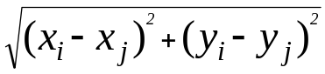.

3. Procedimentos

O programa foi desenvolvido no ambiente de desenvolvimento rápido Borland C++ Builder 4, seguindo o paradigma de orientação a objeto. São três classes implementadas: o EmergencyHelper (que gerencia a parte gráfica), o Grafo (que é o grafo propriamente dito) e o Sobre (informações sobre o programa), sendo que esta última classe não é essencial para o funcionamento do programa.
Para o cálculo das rotas (e seus respectivos custos), foi utilizado o algoritmo de Floyd.

4. Execução

A primeira tela a ser apresentada ao se executar o programa é o ambiente principal de trabalho.

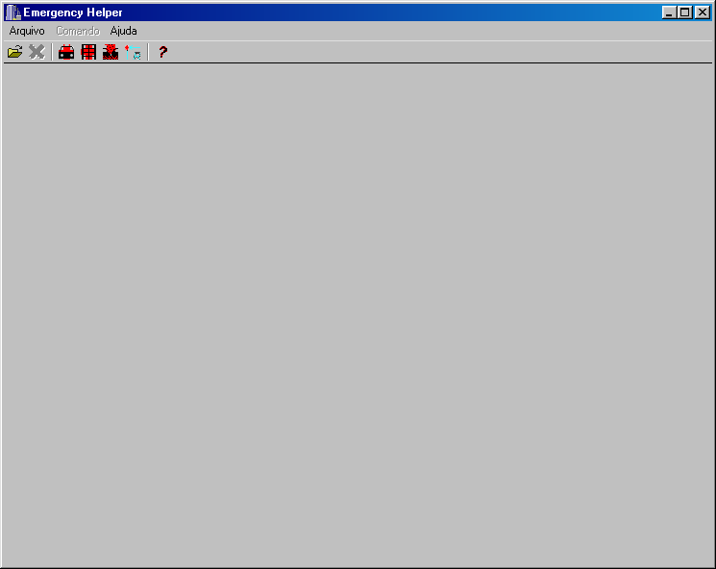Figura 1. Tela inicial do programa.

Na próxima tela, abrimos o arquivo Grafo3.txt fornecido pelo professor. Foi utilizada uma escala para desenhar o grafo, caso contrário o mesmo não caberia no espaço disponível (esta escala é calculada sempre que um grafo é aberto).

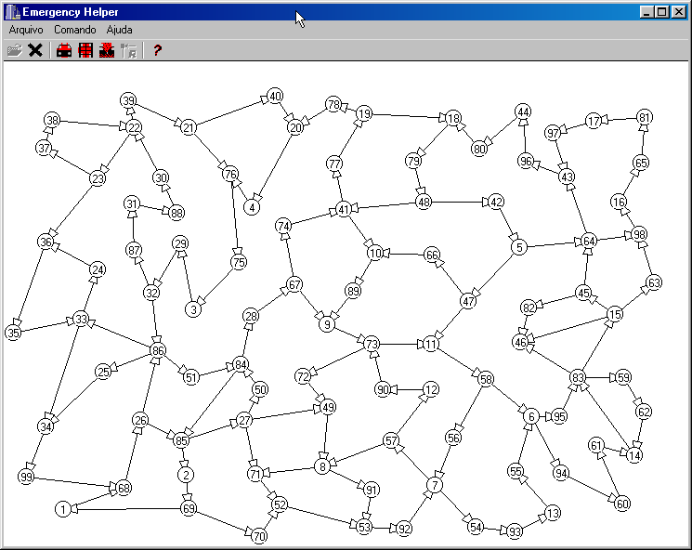
Figura 2. Programa com o grafo3.txt aberto.
Aqui podemos ver a geração dos centros (menu Comando, item Distribuir ambulâncias, ou então no botão sob o mouse no desenho), local onde as ambulâncias estarão, representados em verde. Nas primeiras versões do programa, as ambulâncias eram geradas aleatoriamente, com um número de 1 até o número de vértices do grafo. No entanto, isso estava gerando seqüências, com ambulâncias em 17, 18, 19. Por isso, modificamos o esquema. Nesta versão, uma das ambulâncias está no centro do grafo. As restantes estão distribuídas sob o seguinte raciocínio: "dividimos" o grafo em n partes, sendo n o número de ambulâncias que faltam ser distribuídas (no nosso caso, duas). Em cada uma dessas partes, foi colocada uma ambulância aleatoriamente.

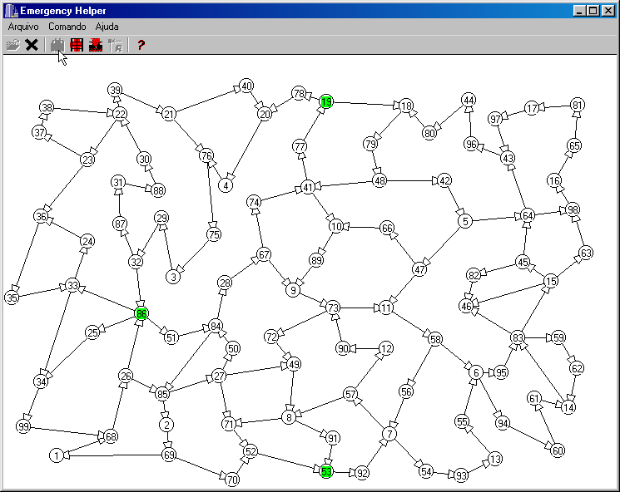
Figura 3. Distribuição das ambulâncias.
Agora gera-se os hospitais (menu Comando, item Construir hospitais, ou então no botão sob o mouse no desenho). O primeiro hospital distribuído sempre está no centro de emergência do grafo. Os restantes são distribuídos seguindo a mesma lógica da distribuição de ambulâncias. Os hospitais estão desenhados em azul.

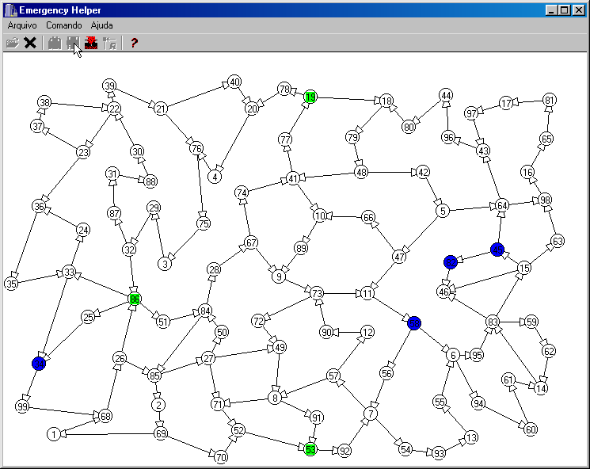
Figura 4. Construção dos hospitais.
O acidente é gerado aleatoriamente, sendo criado a partir do menu Comando, item Gerar acidente, ou então no botão sob o mouse no desenho. Ele é desenhado em amarelo.

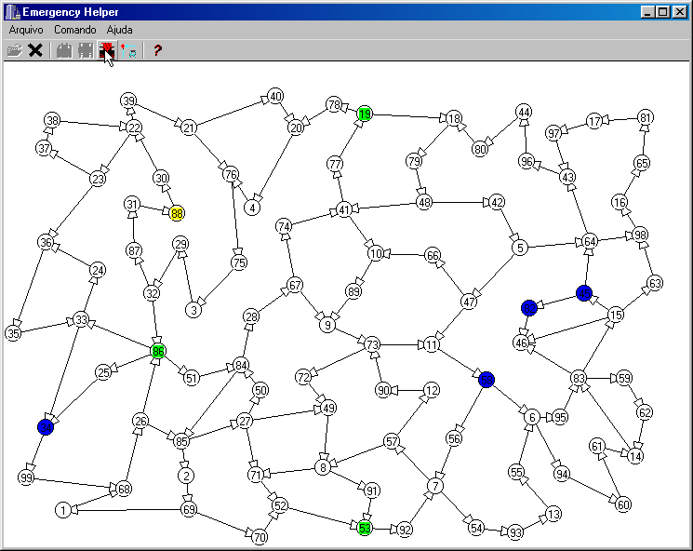
Figura 5. Geração do acidente.

Enfim, chega-se ao objetivo principal do programa, que é achar a melhor rota (menu Comando, item Achar melhor rota, ou então o botão sob o mouse no desenho). A rota da ambulância até o acidente é traçada em verde e do local do acidente até o hospital em azul. Caso o acidente ocorra em um vértice que contenha uma ambulância, só haverá a rota daquela ambulância em direção ao hospital (no caso, rota em azul). Caso o acidente seja no mesmo vértice de um um hospital, não é traçada rota alguma.

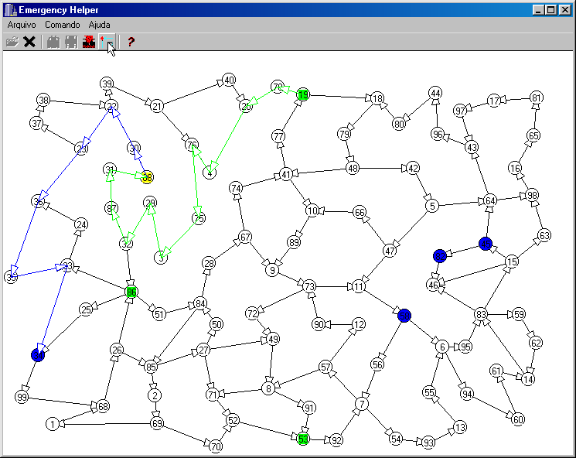
Figura 6. O caminho de menor custo para atender o acidentado e encaminhá-lo para um hospital.

5. Conclusão

Ficou clara a eficiência para achar o melhor caminho. Se para grafos pequenos já é difícil achar manualmente caminhos bons, para grafos maiores essa tarefa se torna praticamente impossível. O programa acha não somente um bom caminho, ele encontra o melhor.
Na verdade, sabemos que essa "eficiência" não é tão boa assim. O programa consome uma quantidade considerável de memória (devido a utilização de matrizes). O fato das matrizes serem alocadas dinamicamente, durante o decorrer do programa, ao invés de estaticamente, no início, ajudou a acelerar um pouco a execução do programa (as primeiras versões utilizavam matrizes estáticas, o tempo de carga era ligeiramente superior), além, é claro, de tornar o programa mais flexível. Mas, no final das contas, ainda são matrizes e, para grafos muito grandes, certamente haveria problemas quanto a performance e quantidade de memória.

